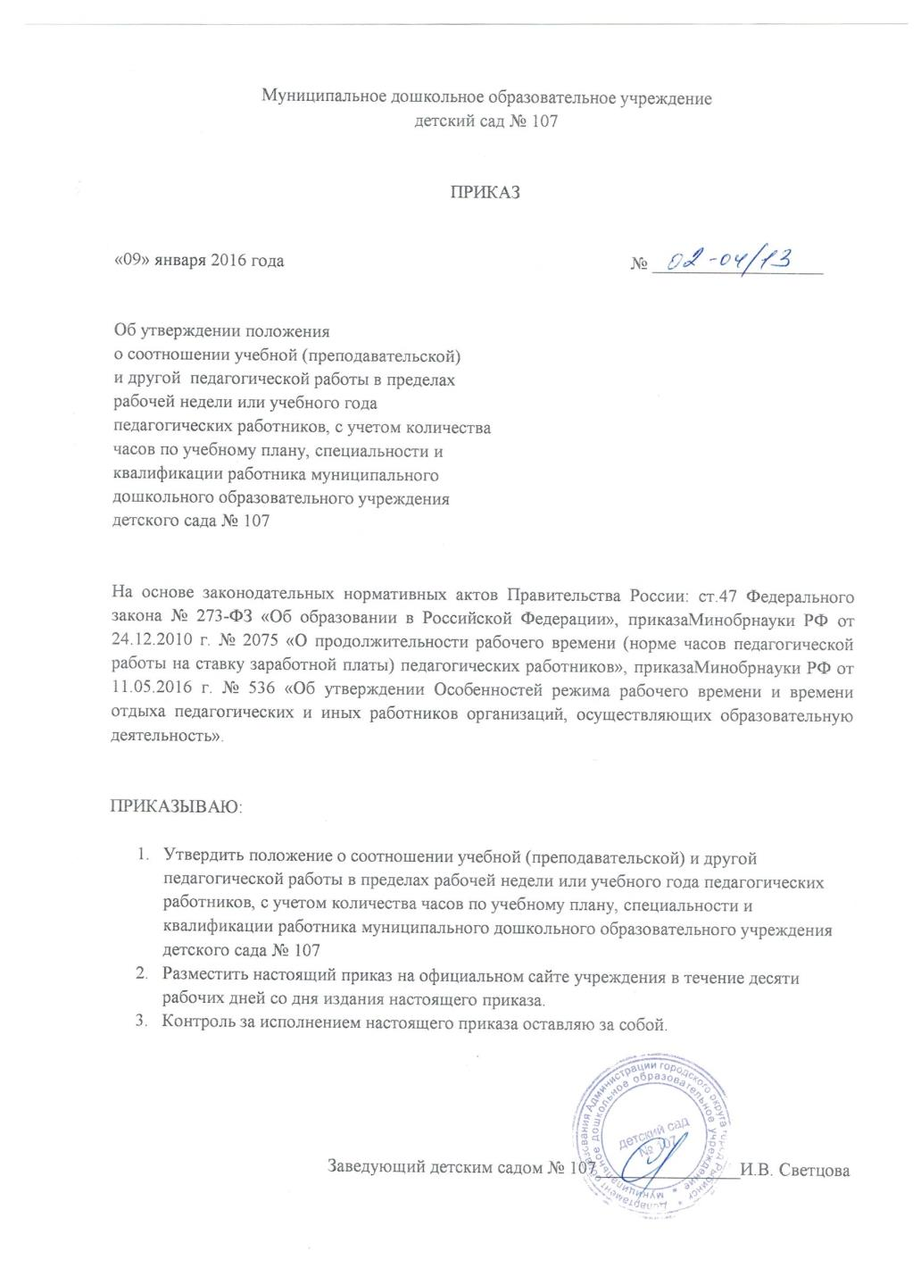

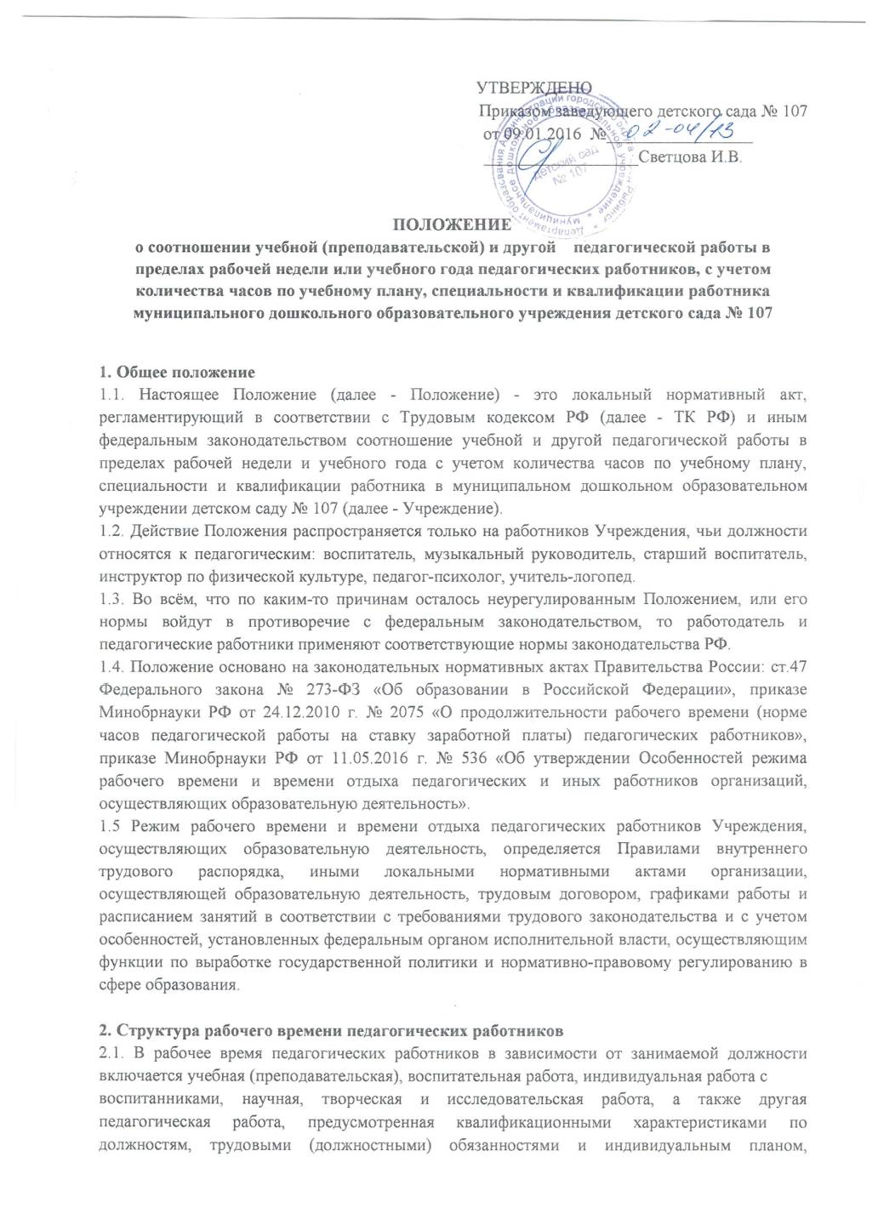

методическая, подготовительная, организационная, диагностическая работа, работа по ведению мониторинга, работа, предусмотренная планами воспитательных, физкультурнооздоровительных, спортивных, творческих и иных мероприятий, проводимых с воспитанниками. Конкретные трудовые (должностные) обязанности педагогических работников определяются их трудовыми договорами и должностными инструкциями.
2.2. Продолжительность рабочего времени (норма часов педагогической работы за ставку заработной платы) для педагогических работников устанавливается исходя из сокращенной продолжительности рабочего времени не более 36 часов в неделю. Режим 36-часовой рабочей недели воспитателям обеспечивается путем одновременной ежедневной работы двух воспитателей в течение 6 часов в неделю для каждого воспитателя, выполнения работы по изготовлению учебно-наглядных пособий, методической и другой работы, регулируемой Правилами внутреннего трудового распорядка Учреждения и иными локальными нормативными актами.
2.3. Педагогическим работникам в зависимости от должности и (или) специальности с учётом особенностей их труда устанавливается:
- 36 часов в неделю: воспитателям, старшему воспитателю;
- 30 часов в неделю: инструктору по физической культуре;
- 24 часа в неделю: музыкальному руководителю;
- 20 часов в неделю: учитель-логопед;
- 36 часов в неделю: педагог-психолог.
2.4. Выполнение педагогической работы регулируется расписанием планом образовательной деятельности, составляемым с учетом педагогической целесообразности, соблюдения санитарно-гигиенических норм и рационального использования времени педагога, которое утверждается заведующим Учреждением.
2.5. За педагогическую работу, выполняемую с согласия педагогических работников сверх установленной нормы часов за ставку заработной платы, производится дополнительная оплата соответственно получаемой ставке заработной платы в соответствие с Трудовым кодексом РФ. 2.6. Конкретная продолжительность учебных занятий, а также перерывов (перемен) между ними предусматривается с учетом соответствующих санитарноэпидемиологических правил и нормативов (СанПиН), утвержденных в установленном порядке. Выполнение преподавательской работы регулируется расписанием учебных занятий.
2.7.Другая часть педагогической работы, требующая затрат рабочего времени, которое не конкретизировано по количеству часов, вытекает из их должностных обязанностей, предусмотренных Уставом, Правилами внутреннего трудового распорядка Учреждения, тарифно-квалификационными (квалификационными) характеристиками, и регулируется графиками и планами работы, и включает: - выполнение обязанностей, связанных с участием в работе педагогического, методического советов, с работой по проведению родительских собраний, консультаций, оздоровительных, воспитательных и других мероприятий, предусмотренныхобразовательной программой; - время, затрачиваемое непосредственно на подготовку к работе по обучению и воспитанию детей, изучению их индивидуальных способностей, интересов и склонностей, а также их семейных обстоятельств и жилищно-бытовых условий; - выполнение дополнительно возложенных на педагогических работников обязанностей, непосредственно связанных с образовательным процессом, с соответствующей дополнительной оплатой труда (работа с неблагополучными семьями воспитанников, заведование учебными кабинетами и др.).
2.8. Соотношение другой педагогической работы по отношению кучебной не должно быть больше 1:1 от норм рабочего времени педагога в пределах рабочей недели за ставку заработной платы. При составлении графиков работы педагогических работников перерывы в рабочем времени не допускаются.
2.9. Периоды времени, в течение которых Учреждение осуществляет свою деятельность, свободные для педагогических работников, ведущих педагогическую работу, от проведения учебных занятий по расписанию, от выполнения иных обязанностей, регулируемых графиками и планами работы, педагогический работник использует для повышения квалификации, самообразования, научно-методической деятельности, подготовки к занятиям т. п.
2.10. Периоды отмены образовательной деятельности для воспитанников по санитарноэпидемиологическим, климатическим и другим основаниям являются рабочим временем педагогических и других работников Учреждения. В такие периоды педагогические работники привлекаются к учебно-воспитательной, методической, организационной работе на основании приказа по Учреждению.

3.Определение учебной нагрузки педагогическим работникам
3.1. Объем учебной нагрузки педагогическим работникам устанавливается, исходя из количества часов по учебному плану и программам, обеспеченности кадрами, других конкретных условий в Учреждении. Учебная нагрузка педагогического работника, оговариваемая в трудовом договоре, должна соответствовать требованиям законодательства РФ.
3.2. Объем учебной нагрузки педагогических работников больше или меньше нормы часов за должностной оклад устанавливается только с их письменного согласия.
3.3. Преподавательская работа в том же Учреждении для педагогических работников совместительством не считается.
3.4. Учебная нагрузка педагогических работников, находящихся к началу учебного года в отпуске по уходу за ребенком до достижения им возраста 3 лет либо ином отпуске, устанавливается при распределении ее на очередной учебный год на общих основаниях и передается на этот период для выполнения другими педагогическим работникам.
3.5. Тарификация педагогических работников производится 1 раз в год в сентябре текущего учебного года. В апреле текущего учебного года может проводиться предварительная тарификация на следующий учебный год в целях повышения качества расстановки кадров и обеспечения кадровой политики. При невыполнении по независящим от педагогического работника причинам объема установленной учебной нагрузки, уменьшение заработной платы не производится.

4. Основные обязанности педагогических работников в рабочее время
4.1. Педагогические работники обязаны:
4.1.1. осуществлять свою деятельность на высоком профессиональном уровне,
обеспечивать в полном объеме реализацию утвержденной рабочей программы;
4.1.2. соблюдать правовые, нравственные и этические нормы, следовать требованиям профессиональной этики;
4.1.3. уважать честь и достоинство воспитанников и других участников образовательных отношений;
4.1.4. развивать у воспитанников познавательную активность, самостоятельность, инициативу, творческие способности, формировать гражданскую позицию, способность к труду и жизни в условиях современного мира, формировать у воспитанников культуру здорового и безопасного образа жизни;
4.1.5. применять педагогически обоснованные и обеспечивающие высокое качество образования формы, методы обучения и воспитания;
4.1.6. учитывать особенности психофизического развития воспитанников и состояние их здоровья,
4.1.7. систематически повышать свой профессиональный уровень;
4.1.8. проходить аттестацию на соответствие занимаемой должности в порядке, установленном законодательством об образовании;
4.1.9. проходить в соответствии с трудовым законодательством предварительные при поступлении на работу и периодические медицинские осмотры, а также внеочередные медицинские осмотры по направлению работодателя;
4.1.10. проходить в установленном законодательством Российской Федерации порядке обучение и проверку знаний и навыков в области охраны труда;
4.1.11. соблюдать Устав Учреждения, правила внутреннего трудового распорядка.

5. Распределение рабочего времени воспитателей
5.1. Воспитатель, исполняющий педагогическую работу в пределах рабочей недели на 1 ставку заработной платы, выполняет должностные функции в первую и вторую половину дня через день.
5.2. Во время исполнения должностных обязанностей в первую половину дня он: осуществляет индивидуальную работу с воспитанниками в соответствии с календарным и перспективным планированием; организует и осуществляет утренний фильтр при приеме воспитанников в учреждение, проводит беседу с родителями (законными представителями) о состоянии здоровья воспитанников; организует работу дежурных воспитанников по уголку природы, столовой, учебной деятельности; предлагает дидактические и сюжетно-ролевые игры воспитанникам для совместной и самостоятельной деятельности; проводит утреннюю гимнастику с элементами дыхательной и артикуляционной гимнастик, соблюдение маркировки полотенец при умывании; осуществляет воспитание культурно-гигиенических навыков во время приема пищи; организует образовательную деятельность в соответствие с расписанием специально организованной образовательной деятельности, утвержденным руководителем учреждения; обеспечивает выход воспитанников на прогулку в строгом соответствии с режимом дня, утвержденном руководителем для данной возрастной группы; обеспечивает организацию и проведение игровой, познавательной, исследовательской, оздоровительной деятельности воспитанников на прогулке (все составляющие части прогулки), их безопасность; обеспечивает воспитание культурно-гигиенических навыков при приеме пищи воспитанниками в режиме дня; обеспечивает спокойный переход воспитанников к дневному сну и порядок в группе для передачи группы второму воспитателю.
5.3. Во время работы во вторую половину дня воспитатель: осуществляет прием группы от первого воспитателя: количество детей, состояние их здоровья, успешность воспитанников в освоении программы, реализуемой в учреждении, результатах проведенной индивидуальной работы с воспитанниками, организацию работы с родителями, состояние групповых помещений; обеспечивает условия для полноценного дневного сна воспитанников; осуществляет работу с документацией группы, разработку конспектов и подготовку к непосредственной образовательной деятельности во вторую половину дня или на следующий рабочий день, готовит атрибуты, демонстрационный и раздаточный материал к образовательной деятельности, готовит консультации для родителей; участвует в консультациях со специалистами учреждения по плану взаимодействия; принимает участие в семинарах, педагогических часах и пр.; оформляет выставки детских работ, с указанием темы работы, цели и даты проведения; готовит дидактические материалы для совершенствования развивающей предметнопространственной среды группы Учреждения; организует хозяйственно-бытовой труд воспитанников в уголке природы и пр.; обеспечивает выход воспитанников на вечернюю прогулку в соответствии с режимом дня; обеспечивает организацию и проведение игровой, познавательной, исследовательской, оздоровительной деятельности воспитанников на прогулке (все составляющие части прогулки), их безопасность; обеспечивает воспитание культурно-гигиенических навыков при приеме пищи воспитанниками в режиме дня, выдачу и доведение до воспитанников нормы блюд; обеспечивает индивидуальную работу с воспитанниками по всем направлениям деятельности в соответствие с календарным планированием.
5.4. Режим работы воспитателей, работающих на 1 ставку заработной платы при режиме 36-часовой рабочей недели, распределяется следующим образом: первая половина дня с 07.00 до 13.00; вторая половина дня с 13.00 до 19.00. Доработка недостающего до 36-часовой недельной нагрузки времени осуществляется путем организации методической или иной работы по производственной необходимости в соответствии с пунктом 1.2. Режим работы воспитателя фиксируется в трудовом договоре, при изменении режима работы - в дополнительном соглашении к трудовому договору.
5.5. Музыкальный руководитель выполняет функции в соответствии с должностными обязанностями и расписанием учебных занятий, утверждаемым на 1 сентября текущего учебного года.
5.6. Инструктор по физической культуре выполняет функции в соответствии с должностными обязанностями и расписанием учебных занятий, утверждаемым на 1 сентября текущего учебного года.
5.7. Старший воспитатель выполняет функции в соответствии с должностными обязанностями. Режим работы старшего воспитателя распределяется следующим образом: - в одну смену с 8.00 до 15.12.
5.8 Учитель-логопед выполняет функции в соответствии с должностными обязанностями и расписанием учебных занятий, утверждаемым на 1 сентября текущего учебного года.
5.9 Педагог-психолог выполняет функции в соответствии с должностными обязанностями и расписанием учебных занятий, утверждаемым на 1 сентября текущего учебного года.

6. Права педагогических работников
6.1. Педагогические работники имеют право на:
6.1.1. свободу преподавания, свободное выражение своего мнения, свободу от вмешательства в профессиональную деятельность;
6.1.2. свободу выбора и использования педагогически обоснованных форм, средств, методов обучения и воспитания;
6.1.3. право на творческую инициативу, разработку и применение авторских программ и методов обучения и воспитания в пределах реализуемой образовательной программы, отдельного учебного предмета, курса, дисциплины (модуля);
6.1.4. право на выбор учебных пособий, материалов и иных средств обучения и воспитания в соответствии с образовательной программой и в порядке, установленном законодательством об образовании;
6.1.5. право на участие в разработке образовательных программ, в том числе учебных планов, календарных учебных графиков, рабочих учебных предметов, курсов, дисциплин (модулей), методических материалов и иных компонентов образовательных программ;
6.1.6. право на осуществление научной, научно-технической, творческой, исследовательской деятельности, участие в экспериментальной и международной деятельности, разработках и во внедрении инноваций;
6.1.7. право на бесплатное пользование библиотеками и информационными ресурсами, а также доступ в порядке, установленном локальными нормативными актами организации, осуществляющей образовательную деятельность, к информационно-телекоммуникационным сетям и базам данных, учебным и методическим материалам, музейным фондам, материально-техническим средствам обеспечения образовательной деятельности, необходимым для качественного осуществления педагогической, научной или исследовательской деятельности в организациях, осуществляющих образовательную деятельность;
6.1.8. право на бесплатное пользование образовательными, методическими и научными услугами организации, осуществляющей образовательную деятельность, в порядке, установленном законодательством Российской Федерации или локальными нормативными актами;
6.1.9. право на участие в управлении образовательной организацией, в том числе в коллегиальных органах управления, в порядке, установленном Уставом Учреждения;
6.1.10. право на участие в обсуждении вопросов, относящихся к деятельности
Учреждения, в том числе через органы управления и общественные организации;
6.1.11. право на объединение в общественные профессиональные организации в формах и в порядке, которые установлены законодательством Российской Федерации;
6.1.12. право на обращение в комиссию по урегулированию споров между участниками образовательных отношений;
6.1.13. право на защиту профессиональной чести и достоинства, на справедливое и объективное расследование нарушения норм профессиональной этики педагогических работников. Академические права и свободы, указанные выше, должны осуществляться с соблюдением прав и свобод других участников образовательных отношений, требований законодательства Российской Федерации, норм профессиональной этики педагогических работников, закрепленных в локальных нормативных актах организации, осуществляющей образовательную деятельность.
6.2. Педагогические работники имеют следующие трудовые права и социальные гарантии: 6.2.1. право на сокращенную продолжительность рабочего времени;
6.2.2. право на дополнительное профессиональное образование по профилю педагогической деятельности не реже чем один раз в три года;
6.2.3. право на ежегодный основной удлиненный оплачиваемый отпуск, продолжительность которого определяется Правительством Российской Федерации;
6.2.4. право на длительный отпуск сроком до одного года не реже чем через каждые десять лет непрерывной педагогической работы в порядке, установленном федеральным органом исполнительной власти, осуществляющим функции по выработке государственной политики и нормативно-правовому регулированию в сфере образования;
6.2.5. право на досрочное назначение трудовой пенсии по старости в порядке, установленном законодательством Российской Федерации;
6.2.6. иные трудовые права, меры социальной поддержки, установленные федеральными законами и законодательными актами субъектов Российской Федерации.

7. Ответственность педагогических работников
7.1. Педагогические работники несут ответственность за неисполнение или ненадлежащее исполнение возложенных на них обязанностей в порядке и в случаях, которые установлены федеральными законами. Неисполнение или ненадлежащее исполнение педагогическими работниками обязанностей, предусмотренных пунктом 2 и 4 настоящего положения, учитывается при прохождении ими аттестации.

